Hadi prasetyo  
hadipsy27@gmail.com

Soal

1. Jelaskan secara sederhana proses metode Kanban sesuai pemahamanmu!

2. Jelaskan kelebihan dan kekurangan dari penerapan metode Kanban!

3. Berikan contoh penerapan metode Kanban yang kamu ketahui! Silahkan memberikan ilustrasi bila perlu.

4. Berikan gambaran perbandingan anatra Kanban dengan Scrum sesuai pemahamanmu!

1. Kanban merupakan salah satu dari rangka kerja Agile dimana task di kerjakan menggunakan board atau yang biasa di pakai secara umum adalah sticky notes. Metode ini sangat visual memungkinkan tim untuk lebih mudah berkomunikasi pada pekerjaan apa yang harus dilakukan dan kapan waktu pengerjaan task tersebut.
2. Kelebihan

-> proses penerapan yang dinamis

-> memudahkan jika ada update ketika sedang dalam pengembangan

-> dapat menghilangkan tugas yang tidak perlu

Kelemahan

-> perlunya kesepakatan tanggung jawab terhadap tugas

-> sistem deadline yang memungkinkan untuk bekerja lembur

1. Dalam penerapan metode kanban biasanya terdapat 3 state: doing, proses, dan done. List tugas yang akan dimasukkan ke state board doing, jika tugas akan dikerjakan state tugas akan berada pada proses, dan jika tugas sudah dikerjakan board akan dipindahkan ke state done.

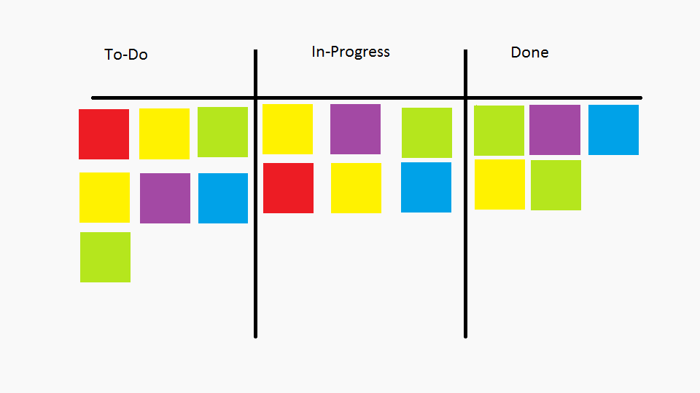

1. Scrum

-> mempunyai waktu yang tetap pada setiap sprint

-> production pada setiap sprint selesai

-> mempunyai peran (product owner, scrum master, dll)

-> tidak dapat melakukan perubahan ketika sprint sedang berjalan

Kanban

-> mempunyai alur yang berlanjut

-> terus menerus sampai task selesai

-> tidak mempuyai anggota yang berperan tertentu

-> dapat melakukan perubahan yang dilakukan kapan saja